*Занятие 17.*

**Шестая Заповедь**

**Заповеди об отношении человека к людям**

1. _____________________________________________________________________________________
2. **Не убивай.**
3. Не прелюбодействуй (не предавай любовь).
4. Не кради.
5. Не лжесвидетельствуй (не обманывай).
6. Не желай ничего того, что есть у ближнего твоего (не завидуй).

**Шестая Заповедь:** _______________________________________________________

**Лошадь и жаба**(м-ф 05. Жаба)

После дождя высыпали ребятишки за околицу. Весело им шлепать по грязным лужам. Вылезла на дорогу и жаба; сидит тихо на краю лужи — хорошо ей.   
Увидели жабу дети и говорят: «У, гадина какая! Устроим ей потеху». Наломали они острых прутьев и давай ими тыкать жабу. Всю ее изранили. Прыгает жаба, хочет спрятаться, а мальчики не пускают, да еще хохочут.

Едет к этому месту лошадь с возом, старая, худая. Тяжело ей тащить воз по грязной дороге. Отошли дети в сторону и смотрят, что будет с жабой. А лошадь увидела жабу и остановилась. Мужик сердито на нее крикнул... Колеса глубоко увязли в грязи; трудно лошади свернуть в сторону. А все-таки собрала она все силы и объехала жабу.

Увидел тут и мужик жабу. «Ишь ты, лошадь гадину пожалела! Тварь, а понимает!» — сказал он.   
Воз проехал. Дети опять подошли к жабе. Постояли и отошли прочь; хотели игру затеять, да что-то у них не ладилось: им было чего-то стыдно.

·       ***О чём заставляет задуматься рассказ?***

·       ***К какой заповеди относится? Как вы думаете, о чём говорит эта заповедь?***

**Жизнь – бесценный дар Божий.** На этот дар не может посягать никто.

Эта заповедь касается не только лишения жизни. Убивает и *злое слово, и гнев, и поступок, и равнодушие*.

*Как иллюстрируют шестую Заповедь данные рисунки?*

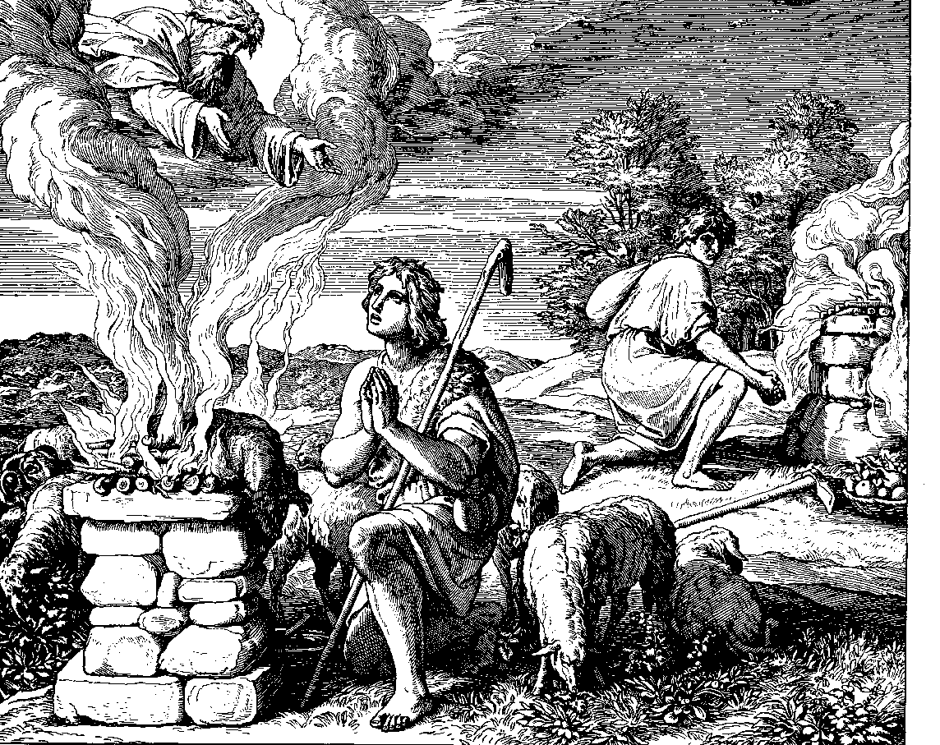  

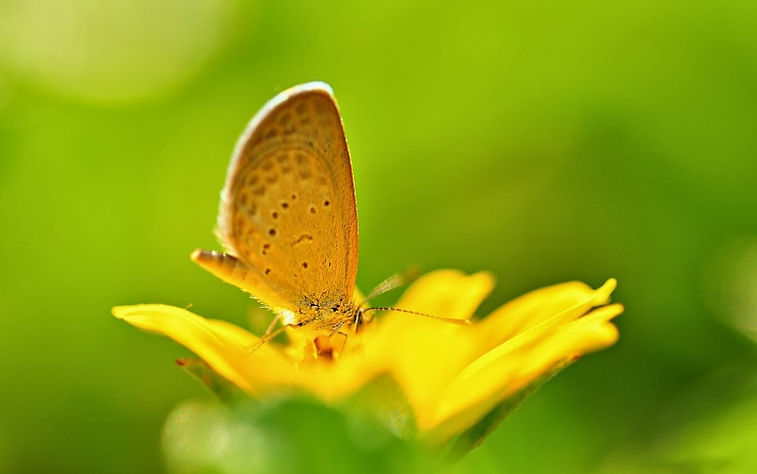     6-я заповедь имеет отношение *ко всему живому*.

**Я сорвал цветок — и он увял,  
Я поймал мотылька — и он умер  
У меня на ладони.  
И тогда я понял, что прикоснуться  
К красоте можно только сердцем.**

(Гвездослав Павол (1849-1921) – словацкий поэт)

Д/з. Понаблюдай, не нарушаешь ли ты 6 Заповедь?